电工实验—15

回转特性的测试

一．实验目的
1．研究回转器的基本特性
2．掌握回转器的测试方法
3．模拟电感器的应用

二．实验原理与说明
1．回转器是一个二端网络，如图15-1，其特性表现为它的一个端口上的电流（或电压）能够“回转”为另一个端口上的电压（或电流）即回转器的特性方程为：
u₁=_ri₂ i₁=gu₂
或 （r为回转电阻，g为回转电导）
u₂=ri₁ i₂=-gu₁
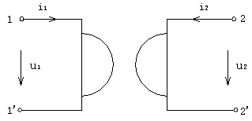
图15-1

2．在回转器的U₂端接入不同的阻抗Z_{L}时，U₁端口输入阻抗
Z_{λ}=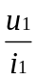=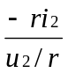=r²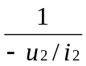=r²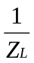
若Z_{L}为一个纯电阻R_{L}时，Z_{λ}=r²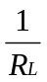=R_{D}（等效电阻为R_{D}）
若Z_{L}为一个电容元件C_{L}时，Z_{λ}=r²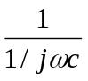=jωr²c=jωL_{D}（等效电感为L_{D}）
若Z_{L}为一个电感元件L_{L}时，Z_{λ}=r²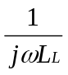⁼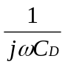（等效电容C_{D}）
3．可以看出，回转器的性质使它具有逆变阻抗的作用，可以使容性负载和感性负载互为逆变，用电容元件来模拟电感器是回转器的重要应用之一。

三．实验设备：
名称 数量 型号
1．三相空气开关 1块 MC1001
2．直流稳压电源 1台 MC1116C
3．信号发生器 1台 学校自备
4．示波器 1台 学校自备
5．电容 2个 1uF*2
6．电阻 4个 510Ω*1 1KΩ*2 2KΩ*1
7．回转器模块 1块
8. 短接桥和连接导线 若干 P8-1和50148
9. 实验用9孔插件方板 1块 297mm × 300mm

四．实验步骤：
步骤1，按图15-2接线（R₀=1KΩ），先接上电源+15V和0V（接回转器的1’端），开启
信号源，调整输出信号为U=4V，频率f=50H_{Z}。分别取R_{L}=510Ω、1KΩ、2KΩ，测试U₁，在表15-1中记录读数，计算回转电阻。

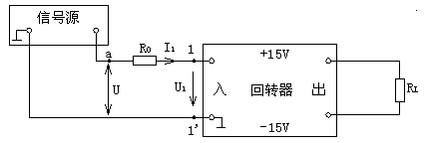
图15-2

表15-1
 | u₁ | u_{a1}=u- u₁ | r=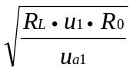
510Ω
1000Ω
2000Ω

步骤2，按图15-3接线，按表2改变频率，测试U_{a1}和U₁的值，在表2中记录、计算等
效电感值L_{D}

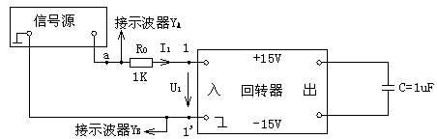

图15-3

表15-2
f (Hz) | 100 | 200 | 300 | 400 | 500
u_{a1} (V)
u₁ (V)
I=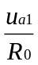(mA)
L=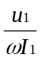(H)

注意点：在测量U_{a1}和U₁时，取点1为示波器输入线Y_{A}和Y_{B}的公共点（示波器外壳不
能接地，此点同学自己分析）。
步骤3，按图15-3接线，在图15-3中1与.1’端并接一电容C₀=1uf，在U₁=1V的情况下，
调节低频信号发生器的频率f（从100Hz到1200Hz），用双线示波器观察谐振现象，同时找出谐振频率f₀，记下f₀值。

五．实验报告要示
1．求出回转电阻r
2．根据步骤2，求出不同频率时的等效电感L_{D}值
3．根据步骤3，求出f₀之值。

六．预习要求
1．认真阅读实验指导书，作好实验准备
2．了解回转器的原理
3．掌握信号发生器的使用方法
4．掌握双踪示波器的使用方法

